Opvækkelsen af Lazarus
Prædiken Skallerup og Sdr. Dråby 2. oktober 2022
Dette hellige evangelium skriver evangelisten Johannes 11.19-45

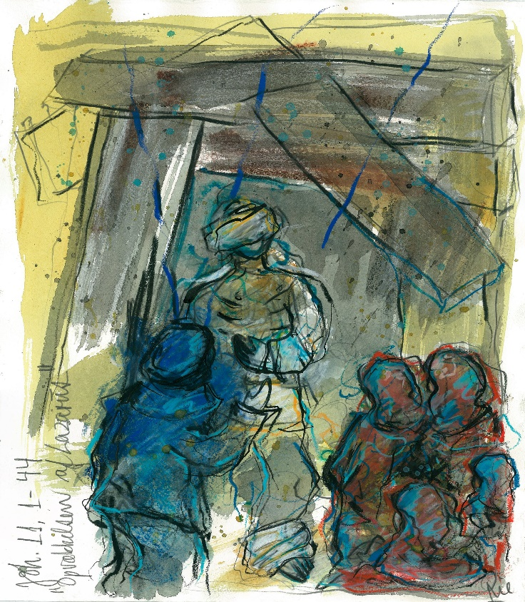

I Faderens og Sønnens og Helligåndens navn. Amen.
Forud for denne prædiken har vi sunget ”Ingen er så tryg i fare som Guds lille børneskare”.
XXX´s ‘forældre havde et ønske om, at vi skulle synge den i forbindelse med barnedåben i gudstjenesten i dag. Og selvfølgelig skulle vi det.
Salmen er skrevet af den svenske salmedigter Lina Sandell, som blev født i 1832. Og det er for øvrigt én af de meget få salmer i den danske salmebog, som er skrevet af en kvinde. Lina Sandell voksede op i et provstehjem, som var præget af vækkelse og stor fromhed, og det bærer salmen også præg af.
Salmen udtrykker en tro på, at vi som Guds børn – for det er jo dét, vi alle sammen er – store som små – unge som gamle – er vi Guds børn. Salmen udtrykker en tro på og en vished om, at vi, Guds børn, altid kan være trygge selv, når vi er i fare.
Som mennesker her i verden er der jo utallige farer, der kan true os. Sygdom, katastrofer, skilsmisse, dødsfald – ja, man kan blive ved at remse op. Der er farer nok og lidelser nok i livet.
Nogle kan måske have en forventning om, at hvis man er et troende – et kristent menneske - så er livet mere nemt og sikkert. At så vil Gud – i en slags belønning for ens tro – styre én udenom de store lidelser i livet.
Men sådan er det jo ikke. Vi er alle sammen underlagt biologi og forskellige livsvilkår, så der kan ske os alle sammen hvad som helst. Og for os alle sammen gælder det, at døden er uundgåelig. Også selvom vi måske ikke helt tror på dét, når vi er unge og friske.
Det er ikke troen på Gud, der styrer os udenom farer – det er dét at Gud er med os i farerne, der gør farerne, tabene, lidelserne til at bære.
For mange mennesker kan det med ”tro” være svært at have med at gøre. Hvad skal man gøre for at tro – for at komme til tro. Og når man har fundet bare en lille gnist af tro, ja, så kommer man til at tvivle på, om man nu også tror nok!?
Den tekst vi hører i dag, er ganske enkelt utrolig.
Hvad skal vi tro?
Jesus opvækker et dødt menneske, Lazarus, 4 dage efter han er død af sygdom. Kan det virkelig lade sig gøre?
De tre søskende, Martha, Maria og Lazarus var Jesu gode venner, som han af og til besøgte, og vi hører at Jesus er meget berørt af Lazarus ‘død, og han græder.
Han græder som det menneske, der har mistet en god ven. Han græder for sine venner, som har mistet deres bror. Han græder over menneskeheden – os alle sammen – og over den død, som vi alle er underlagt. Han er Gud selv, der græder over døden og sorgen i verden.
De, der stod omkring dem, sagde ved synet af Jesus i sorg: ”Se, hvor han elskede ham”. De knyttede Jesu sorg sammen med stor kærlighed.
Og det havde de helt ret i.
”Gud er kærlighed” står der et sted i bibelen. Helt præcist i 1. Johannesbrev kap. 4. vers 8: ”Den, der ikke elsker, kender ikke Gud, for Gud er kærlighed”.
Et andet sted står der også: ”Således elskede Gud verden, at han gav sin søn, den enbårne, for at enhver som tror på ham, ikke skal fortabes, men have evigt liv”.
Jeg læste et sted at kristendommen egentlig ikke er en religion, men snarere en relation. For kristendom handler om at Gud sender sin søn, og i ham rækker ud efter mennesker. I Jesus af Nazareth går Gud os selv i møde, og vil at vi skal lære ham at kende. Og det gør han på grund af kærlighed.
Da jeg var ung baksede jeg en del med det der med tro. Hvad er tro egentlig, og hvornår tror man nok eller på den rigtige måde?
Det var en lettelse for mig, da jeg som teologistuderende fandt ud af, at det græske ord for tro faktisk snarere skulle oversættes som ”tillid”. Så ville udsagnet ”jeg tror på Gud” i stedet for lyde ”jeg har tillid til Gud”.
Det var en lettelse for mig, fordi udsagnet ”jeg har tillid til Gud” tog min præstationsangst fra mig. Jeg behøver ikke være god til at tro. Jeg behøver ikke at måle og veje min tro.
Det eneste, der behøves er, at jeg har tillid til Gud. Tillid til at Gud vil mig og alle andre det bedste. Tillid til at Gud vil have en relation til mig, og hører mig, når jeg henvender mig til ham.
Tillid til at når Jesus siger, som han gør i teksten i dag: ”Jeg er opstandelsen og livet, og den der tror på mig skal leve om end han dør”, så kan jeg stole på det.
Jeg kan have tillid til, at Jesus af kærlighed til menneskene, taler sandt om liv og død og opstandelse, og den tillid kan jeg bygge og leve på – også selvom fare og død trænger sig ind på mig.
Det utrolige, der skete den dag ved gravhulen i Betania skete nok af kærlighed til Lazarus, men i endnu højere grad af kærlighed til menneskeheden.
Det var Jesus Kristus, Guds søn, der demonstrerede sin guddommelige magt, og gav os et tegn.
Et tegn på at Gud vil, at livet skal overvinde døden. Et tegn på at Gud vil, at Guds rige en dag skal bryde helt igennem og afskaffe al død, sorg og lidelse.
Et tegn på at Kristus selv på tredje dagen skal opstå og gå ud af graven og blive til liv og håb og frelse for mange.
Et håb om, at døden ikke er det sidste ord, men at der kommer en dag, hvor Gud bliver alt i alle.
Den dag kan vi have mange forestillinger om. Nogle gange kalder vi Guds rige for Paradis.
Fra min forgænger i embedet har jeg hørt følgende historie: engang spurgte en præst en gruppe børn, hvad det evige liv mon er? Der var mange gode bud på det spørgsmål, og et af dem kom fra Peter, som vidste alt om dén sag: ”Når vi dør kommer vi til Paris”, sagde han.
Ingen tvivl om, at Paris er et dejligt sted, som vi alle sammen nok kan trænge til at komme hen til.
Måske kan man også i Paris se et glimt af Guds rige.
Ved XXX´s dåb i dag, har vi set et glimt af Guds rige.
Et glimt af den kærlighed, der bærer os gennem livet. Bærer os gennem fare og nød, giver os glæde og liv og indbyder os allesammen til at blive som tillidsfulde børn, for vi hørte jo, at der blev sagt ”den, der ikke tager imod Guds rige lige som et lille barn, kommer slet ikke ind i det”.

Derfor kan vi sige
Lov og tak og evig ære være dig, vor Gud – Fader, Søn og Helligånd – du, som var, er og bliver én sand treenig Gud, højlovet fra første begyndelse nu og i al evighed”
Amen

